108年原住民族「神畫」藝術美學夏令營計畫

指導單位
原住民族委員會
花蓮縣政府原住民行政處
花蓮縣政府教育處
花蓮縣政府社會處
周駿宥議員服務處
花蓮市公所
吉安鄉公所
主辦單位
花蓮縣原住民族生活產業協會
協辦單位
花蓮縣花蓮市中正國民小學
李正文議員服務處
花蓮縣洄瀾詩社

中華民國108年05月16日
計畫名稱 | 108年原住民族「神畫」藝術美學夏令營計畫
計畫目標 | - 透過繪畫及戶外寫生課程，激發學童創意及培養美學素養，增進學童對原住民藝術文化的進一步了解，達到寓教於樂的目標，同時陪養學童對藝術美學之興趣。  - 透過原住民族藝術文化及習俗慶典介紹，指導學童族群藝術融入各類畫作，促進期在畫圖過程中，進一步認識及認同族群文化。  - 透過計畫執行及成果畫展、頒獎及證照頒發，激發學童榮譽感，以奠定未來學習心態及發展基礎。  - 課程執行當中，鼓勵家長的陪伴以促進親子關係。  - 藉助現代網絡優勢及行動媒體趨勢，推廣學童學習成果。
主辦單位 | 名稱 |  |  | 花蓮縣原住民族生活產業協會
 | 電話 |  |  | 0982-089501 |  | 傳真 |  | 03-8361736
 | 地址 |  |  | 花蓮市博愛街116號
指導單位 | 原住民族委員會、花蓮縣政府原住民行政處、花蓮縣政府教育處、花蓮縣政府社會處、花蓮市公所、吉安鄉公所、國立台東生活美學館
協辦單位 | 李正文議員服務處、周駿宥議員服務處、花蓮縣花蓮市中正國民小學、花蓮縣洄瀾詩社
實施期程 | 108年07月01日至108年08月31日
實施地點 | 花蓮縣花蓮市中正國民小學（花蓮縣花蓮市中正路210號）
計畫經費 | 總經費 | 245,840元 |  |  |  |  | 申請補助經費
最近3年接受本單位補助辦理之成效 | 105原住民族技藝提升人才培訓計畫--打版/媒合設計/裁縫班。  106原住民文創品牌行銷發展計畫。  106原住民傳統工藝影音推廣計畫。  107年度原住民族工藝形象影音行銷推廣計畫。  108年度主辦108年原住民族「薪藝織錄」計畫
人員編組及分工 |  |  | 負責人 |  | 負責項目 |  |  |  | 負責內容
人員編組及分工  主辦單位聯絡人 |  |  | 黃夏凡 |  | 課程策劃 |  |  |  | 計畫總執行
 |  |  | 職稱 |  | 電話 |  |  |  | E-mail
黃夏凡 |  |  | 理事長 |  | 0982-089501 |  |  |  | shervan001@yahoo.com.tw
目錄
- 計畫緣起 1
- 計畫目標 1
- 指導單位 1
- 主辦單位 2
- 協辦單位 2
- 執行期程 2
- 執行地點 2
- 參訓對象 2
- 申請單位 3
- 計畫內容 4
- 計畫經費概算表 17
- 預期效益 18
- 附錄 19
- 計畫緣起：
早期原住民族與大自然為伍，造就了生活中必須的工藝技能、獨特多元的藝術文化及族群象徵的圖騰，故原住民與生俱來的天賦，在藝術美感方面擁有發展的潛能。
由於環境變遷及科技進步，原住民傳統生活逐漸消失、產業稀少，為維持生計造成青年人口外流，目前部落人口大多長者及幼童，隔代教養普遍，導致原住民學童學習資源缺乏，很難啟發孩童之潛能。
期望透過計畫，結合學校資源，啟發學童在繪畫美學方面的潛能及興趣的培養，同時運用影像記錄學習過程方式，配合現代人資訊取得管道的趨勢，讓更多人分享，以帶動其他鄉鎮部落跟進舉辦類似活動，讓原住民學童在繪畫學習的過程中，進一步認識族群文化及培養興趣，有個充實快樂的暑假。
- 計畫目標：
- 透過繪畫及戶外寫生課程，激發學童創意及培養美學素養，增進學童對原住民藝術文化的進一步了解，達到寓教於樂的目標，同時陪養學童對藝術美學之興趣。
- 透過原住民族藝術文化及習俗慶典介紹，指導學童族群藝術融入各類畫作，促進期在畫圖過程中，進一步認識及認同族群文化。
- 透過計畫執行及成果畫展、頒獎及證照頒發，激發學童榮譽感，以奠定未來學習心態及發展基礎。
- 課程執行當中，鼓勵家長的陪伴以促進親子關係。
- 藉助現代網絡優勢及行動媒體趨勢，推廣學童學習成果。
- 指導單位
原住民族委員會
花蓮縣政府原住民行政處
花蓮縣政府教育處
花蓮縣政府社會處
花蓮市公所
吉安鄉公所
國立台東生活美學館
- 主辦單位
花蓮縣原住民族生活產業協會
- 協辦單位
花蓮縣花蓮市中正國民小學
李正文議員服務處
周駿宥議員服務處
花蓮縣洄瀾詩社
- 執行期程
108年07月01日至108年08月31日
- 執行地點
花蓮縣花蓮市中正國民小學
- 參訓對象
- 就讀於花蓮市、吉安鄉國民小學學童，不限年級（含108年小學入學學童及畢業學童），且具原住民身分者優先。
訓練  班別 | 訓練  類型 | 訓練  起迄日期 | 上課時段 | 訓練人數 | 訓練時數 | 上課地址 | 總訓練費用  (元)
兒童夏令營 | 繪畫美學培訓班 | 108/07/06至108/08/25 | 每週六/日  09:00-12:00 | 28人 | 41  小時 | 花蓮縣花蓮市中正國民小學/花蓮縣花蓮市中正路210號 | 245,840元
- 報名人數未達標準人數時，得開放其他鄉鎮具原住民身分之學童報名。
- 本培訓課程辦理人數限制：以規劃招收原住民學童28人為原則。
- 為維持培訓班學童秩序與課間照顧，配置講師1名及助教2名。
- 申請單位
計畫名稱 |  | 108年原住民族「神畫」藝術美學夏令營計畫
機構名稱 |  | 花蓮縣原住民族生活產業協會
負責人姓名 |  | 理事長黃夏凡
負責人電話 |  | 03-8361736
立案字號日期 |  | 府社行字第1000180233號
統一編號 |  | 31588315
登記/聯絡  地址 |  | 花蓮市博愛街116號
歷年主  要工作 | 2011協辦「100年度花蓮縣原住民職業訓練-寶石平面研磨班」。  2012主辦「101藝原復始」文化觀光產業活動。  2012協辦「101年度新城鄉原住民職業訓練-寶石平面研磨班」。  2013主辦「102元氣淋漓」原住民藝文觀光產業活動。  2013協辦「102年度新城鄉代表會主席盃老人槌球賽」。  2013擔任「花蓮縣政府地方產業發展基金-原住民創意生活及觀光產業整合輔導行銷計畫」執行暨推動協力組織。  2014主辦「花蓮原住民關懷公益慈善音樂會」。  2015主辦「104原力釋色」原住民創意公關產業活動  2015主辦104「原色飛羊」原住民文創商品設計聯展展出  2015主辦原住民族群之宗教文化及祭典節慶活動認識計畫  2016勞動部105多元就業開發方案-原住民傳統工藝文創計畫  2016花蓮縣政府-105原住民族技藝提升人才培訓計畫-打版媒合設計裁縫班  2016原住民族群之宗教文化及祭典節慶活動認識計畫  2016花蓮縣原住民族生活產業協會設備資材購置計畫  2017主辦「原住民文創品牌行銷發展計畫」  2017主辦「106原住民傳統工藝影音推廣計畫」  2018主辦「107年度原住民族工藝形象影音行銷推廣計畫」  2019主辦108年原住民族「薪藝織錄」計畫
- 計畫內容
- 繪畫美學班：
- 繪畫美學培養無年級限制，招收小學一年級至六年級學生（含108年入學新生及畢業生），可培育各年紀之學童創意發想，課程以繪圖技巧及戶外生兩類為主，透過台灣原住民文化館文物參觀導覽及就地寫生，讓學童在接觸各族族服及工藝品的同時，更加了解自身文化，以帶動學童發揮創意，同時將原住民藝術文化融入畫作。
- 繪畫美學班學童作品著作權仍屬於其本身，開訓前由學童監護人簽具授權書，以作為活動宣傳及畫展使用。
- 培訓方式
- 基礎培訓：引領學童認識各類教學項目、學習領域之認知常識及工具安全使用方法，藉由完善的培訓過程及專業師資教授，逐步建立學同基礎概念及學習興趣。
- 進階實作訓練：依照設計之課程流程，從將基礎概念導入實際訓練，並進行考核，檢核後需加強之部份，則進行學員個輔導教學。
- 養成訓練：期間鼓勵學童每週完成規定之學習項目，進行輔導改善，並導引其學習方向，讓學童透過學習建立信心，同時培養其未來學習之興趣。
- 培訓執行
- 學員意外保險:由於培訓課程有其意外傷害之風險，主辦單位應向保單位為學童投意外傷害保險，期間自開訓日至結訓日止。
- 錄取學童接獲通知後，家長應於規定期限內繳納保證金新臺幣1,000元、學員相關資料並填寫切結書，始得參加訓練。學員保證金收取後，交由主辦單位保管，結訓後如數退還于結訓學員，無正當理由退訓者（含個人之任何因素），已繳費用恕不退還。
- 於開訓後，上課期間確實按照課程進度表實施授課，貫徹上課點名制度，依規定每日填寫教學日誌、學員每日簽到(退)表，並呈核閱，以充分掌握管理參訓學童之出勤狀況及學員出席時數，作為成績考核之依據。
- 參訓學員如有下列事項，得專案申請中途離退訓:
- 因家庭發生不可抗拒之災變等重大事故，患重大疾病傳染病或其他意外傷害經公立醫療機構診斷証明需長期治療者。
- 其他經中央主管機關認定者。
- 結訓由主辦單位開立結訓證書予完成培訓之學童。
- 為鼓勵學童學習，結訓之成果展頒發各獎項予完成培訓之學童，獎項由各班講師評定。
- 工作指標
- 繪畫美學班結訓學童，完成項目包括各類寫生作品一幅、戶外寫生作品一幅，展出之作品由學童發揮創意自行設計裱褙。
- 辦理師生繪圖聯展一式，展出六十六幅畫作。
- 完成學生課程花絮攝影剪輯一式。
- 完成學生課程及成果展攝影剪輯一式。
- 頒發結業證書一式。
- 辦理成果展一式。
- 頒發獎項
- 繪畫美學班：神畫獎二名、最佳學習獎五名、最佳人緣獎二名、最佳創意獎三名、最佳美藝獎三名、最佳參加獎十三名。

- 計畫主持人資歷
黃夏凡Heysa Jiku 簡歷《太魯閣族》
現職 | 花蓮縣原住民族生活產業協會理事長
 | 原風藝站文創產業展售門市負責人
 | 梵妮司創藝服飾負責人/設計師
 | 原風藝站產業開發有限公司負責人
1994－2000林淑文國際服飾開發公司花蓮門市負責人
2001－2004林淑文國際服飾開發高雄中正/三多門市負責人。
2004－2011芳士倫國際服飾公司花蓮門市負責人／附設客製化訂做。
2006－走訪部落多個工坊，透過傾聽取創作歷程及參與工藝師活動，研究原住民產業生態，做為日後行銷推廣基礎。
2010成立梵妮司創藝服飾工坊。
2010高級工業打版結業。
2010原住民多元產業Love相伴技術交流暨產業展售活動走秀聯展。
2011通過經濟部智慧財產局商標註冊。
2011立體剪裁初階研究班結業。
2011通過原民會100年度「阿優依百家店」拓銷據點徵選商家。
2011通過原民會100年度原住民工藝精品認證。
2011通過原民會100年度「原來有你」原住民族博覽會商家徵選。
2011通過原民會101年包裝設計徵選。
2011－2013擔任花蓮縣原住民族生活產業協會總幹事
2011「100年度花蓮縣原住民職業訓練-寶石平面研磨班」計畫/行政管理
2012「101藝原復始」文化觀光產業活動計畫負責人/開場走秀。
2012女裝丙級技術士。
2012「原塑印象」新書發表。
2012「101年度新城鄉原住民職業訓練-寶石平面研磨班」計畫/行政管理。
2012「原式風流」原住民時尚服裝設計個展。
2012榮獲原民會Pulima藝術獎入選獎。
2013「102原氣淋漓原住民藝文觀光產業活動」計畫負責人。
2013成立原風藝站文創產業展售門市。
2013擔任「101年度地方產業發展基金—原住民創意生活及觀光產業整合輔導行銷計畫」指導委員。
2014擔任花蓮縣原住民族生活產業協會常務理事。
2014台中「國際旅展嘉年華」展出103年秋冬新品發表。
2014擔任花蓮縣原住民部落大學原住民文化行銷與產業經營研習課程「部落美學與原住民產業之戀曲」講師。
2014擔任花蓮縣吉安鄉103年度「部落產業座談會」活動講師。
2015擔任花蓮縣原住民族生活產業協會理事長。
2015「104原力釋色」原住民創意觀光產業活動計畫負責人。
2015花蓮市公所主辦104「原色飛羊」原住民文創商品設計聯展展出。
2015擔任文化局「石雕博物館2樓文創藝廊105申請展覽」審查委員。
2016花蓮縣文化局「105原色」傳統工藝文創化主辦人
2016勞動部勞力發展署多元開發就業「105原住民傳統工藝文創計畫」負責人。
2016擔任勞動部勞力發展署多元開發就業「原住民族文創商品拓銷據點行銷計畫」「原住民藝術與文化」「文創商品的設計」「實體店面佈置」「產品包裝與行銷」「手工藝類文創產業之經營管理」「品牌設計與行銷」教育訓練課程講師。
2016擔任「原住民族技藝提升人才培訓計畫-打版/媒合設計/裁縫班」講師。
2016參與慈濟科技大學教卓計畫主軸F:大愛晨曦「第二屆駐校耆老」系列活動。
2016擔任慈濟科技大學教卓計畫主軸F:大愛晨曦「第二屆駐校耆老」講座「編織傳統新織路」講師。
2017勞動部勞力發展署多元開發就業計畫「106原住民傳統工藝文創計畫」續提計畫負責人。
2017擔任國立東華大學「國際企業演講-原住民文創產業發展與挑戰」講師。
2017花蓮縣政府原住民行政處「原住民文創品牌行銷發展計畫」計畫負責人/產業輔導講師。
2017原民會「原住民族委員會獎勵原住民族經貿拓銷業務補助-原住民族文創商品拓銷據點行銷計畫」主持人。
2017承辦106花蓮縣政府「聯合豐年節-精品展區」策展。
2017擔任花蓮縣政府委託辦理「106年度族群文創服裝在職訓練班」訓練單位。
2017「106原住民傳統工藝影音推廣計畫」負責人。
2018擔任國立東華大學教學卓越中心「三創教學課程計畫」產學合作單位。
2018「107年原住民族產業人才培訓計畫-原住民女裝服飾實作進階班」訓練單位。
2018「107年度原住民族工藝形象影音行銷推廣計畫」負責人。
2018成立「原風藝站產業開發有限公司」。
2018協辦花蓮縣壽豐鄉樹湖愛鄉協進會「107年度樹湖社區形象影音行銷推廣計畫」主持人。
2018擔任花蓮縣萬榮鄉公所辦理「107年度萬榮鄉工藝師手工藝品競賽活動」評審委員。
2018擔任國立東華大學藝術創意產業學系108級畢業展「往右左轉九十度」總審評分委員老師。
2019擔任萬榮鄉公所「108年度技能提升計畫-服裝打版裁縫訓練班」講師。
2019擔任108年原住民族「薪藝織錄」計畫主持人。

- 課程大綱

108年原住民族「神畫」藝術美學夏令營計畫
繪畫美學班
目次 | 項目 | 綱要 | 時數 | 講師 | 備註
 | 教材介紹/練習 | - 各種繪圖媒材  - （鉛筆、水彩、蠟筆等）介紹。  - 各種繪圖媒材練習。 | 3 | 黃夏明 | 一般術科
 | 原住民  藝術文化賞析 | - 各族圖騰介紹。  - 各族族服及慶典介紹。 | 2 | 黃夏凡 | 專業學科
 | 基本繪圖技巧 | - 光影（明暗度）練習。  - 構圖練習。 | 4 | 黃夏明 | 專業術科
 | 漫畫 | - 人物  - 動物 | 6 | 黃夏明 | 專業術科
- Z | 寫生 | - 靜物寫生（生活用品蔬果）。  - 風景寫生（印刷之風景照）。  - 人物寫生。 | 15 | 黃夏明 | 專業術科
 | 戶外寫生 | 以部落風景、動物、人物、  建築物及圖騰為寫生題材。 | 5 | 黃夏明 | 專業術科
 | 作品分享及賞析 | 綜合課堂所學交流分享。 | 3 | 黃夏明 | 專業術科
 | 作品裱褙 | 學員自行發揮創意製作作品裱褙。 | 3 | 黃夏明 | 專業術科
合計時數 |  |  | 41小時
備註：
- 水彩筆（圓筆大、中、小各1支）、水彩：（24色1盒）、蠟筆：（12色1盒）、鉛筆：（HB、2B、4B各1支）、橡皮擦：（1個）、黑色奇異筆：（粗、細各1支）、4K素描紙(每人10張)、4K日本水彩紙(每人10張)、裱褙美勞材料等。
- 學童需自備寫生畫版。
- 課程表
108年原住民族「神畫」藝術美學夏令營計畫
繪畫美學班
次數 | 日期 | 時間 | 時數 | 課程內容 | 備註
1 | 108/07/06  （星期六） | 14：00—17：00 | 3 | 鉛筆及各種媒材練習水彩、蠟筆等 | 配合13：00開訓典禮
2 | 108/07/07  （星期日） | 09：00—11：00 | 2 | 原住民  藝術文化賞析
 |  | 11：00—12：00 | 1 | 光影及構圖練習
3 | 108/07/13  （星期六） | 09：00—12：00 | 3 | 光影及構圖練習
4 | 108//07/14  （星期日） | 09：00—12：00 | 3 | 漫畫(人物)
5 | 108/07/21  （星期日） | 09：00—12：00 | 3 | 漫畫(動物) | 07/20豐年節停課
6 | 108/07/27  （星期六） | 09：00—12：00 | 3 | 靜物寫生  (生活用品))
7 | 108/07/28  （星期日） | 09：00—12：00 | 3 | 靜物寫生(蔬果)
8 | 108/08/03  （星期六） | 09：00—12：00 | 3 | 風景寫生(相片)
9 | 108/08/04  （星期日） | 09：00—12：00 | 3 | 風景寫生(相片)
10 | 108/08/10  （星期六） | 09：00—12：00 | 3 | 人物寫生
11 | 108/08/11  （星期日） | 09：00—15：00 | 5 | 戶外寫生 | 中餐自備/休息一小時
12 | 108/08/17  （星期六） | 09：00—12：00 | 3 | 作品分享及賞析
13 | 108/08/18  （星期日） | 09：00—12：00 | 3 | 作品裱褙
 | 108/08/24  （星期六） | 13：20— |  | 結訓成果展
總時數 |  |  |  | 41小時
- 計畫工作進度期程表
月份  進度  工作項目 | (執行期間：108年07月01日至108年08月31日)
 | 07/01  至  07/05 | 07/06  至  07/10 | 07/11  至  07/20 | 07/21  至  07/31 | 08/01  至  08/15 | 08/16  至  08/31
- 計畫團隊組成 | ※
- 資料彙整 |  | ※ | ※ | ※ | ※ | ※
- 攝錄影 |  | ※ | ※ | ※ | ※ | ※
- 網路行銷推廣 |  |  | ※ | ※ | ※ | ※
- 課程辦理 |  | ※ | ※ | ※ | ※ | ※
- 課程剪輯 |  |  |  |  | ※ | ※
- 成果展 |  |  |  |  |  | ※
累計進度百分比％ | 4.3% | 17.3% | 34.7% | 52% | 73.6% | 100%
- 計畫團隊組成：邀請專業講師教授課程，另招募具經驗之青年參與計畫各項執行，運用其創新思維及行銷手法，執行計畫以符合現代趨勢。
- 資料彙整：透過詳實之記錄，透過檢討及修正，可做為未來執行相關輔導及計畫之指導方針。
- 攝錄影：運用專業設備，透過專業人員重製及設計，以供網路及媒體播放。
- 網路行銷推廣：記錄計畫執行過程及花絮於粉絲專頁，以得到社會大眾認同及分享其意見，作為改善之依據。
- 利用facebook社交平台，推廣活動。
- 利用Youtube上傳課程相關影片，吸引網友點閱，讓社會大眾透過影片分享，以達到推廣效果。
- 課程辦理：結合學校資源，邀請專業師資，共同辦理一系列課程。
- 課程剪輯：製作一系列活動剪輯。
- 成果展：
於台灣原住民文化館辦理成果展，邀請學童家長、長官及貴賓分享學童學習成果，同時頒發結業證書及獎項，建立學童之榮譽感，以激發其未來學習意願。展出之畫作由學童自行設計裱褙，啟發其創意及美感。

成果展流程表
時間 | 項目
13：00-13：20 | 報到
13：20-13：25 | 開幕
13：25-13：50 | 長官/貴賓致詞
13：50-14：10 | 頒發證書及獎項
14：10-14：30 | 講師講評/學童分享
14：30-14：50 | 畫展賞析
14：50-15：00 | 記者聯訪暨大合照
15：00- | 餐點招待

- 師資名冊
編號 | 姓名 | 性別 | 年齡 | 學歷及相關證照  （學校、科系） | 職稱 | 本計畫中  教授科目 | 工作經歷
1 | 黃夏明 | 男 | 57 | 花蓮師院美勞系畢業  - 源城國小/瑞穗國小/玉里國小校長。  - 106-107年度社區歡喜來畫畫講師。  - 現任南區退休公教人員協會總幹事。  - 花蓮縣原住民族生活產業協會常務監事。 | 講師 | - 教材介紹/練習  - 基本繪圖技巧  - 漫畫  - 寫生  - 戶外寫生  - 作品分享及賞析  - 作品裱褙 | 樂齡班(樂活全方位運動) 講師。  樂齡班(樂活歡喜來畫畫) 講師。
2 | 黃夏凡 | 女 | 52 | 國立空中大學畢  國立東華大學民族事務與發展學系-民族社會工作碩士在職專班  - 花蓮縣原住民族生活產業協會理事長。。  - 原風藝站文創產業展售門市負責人。  - 梵妮司創藝服飾工坊負責人。 | 講師 | 原住民  藝術文化賞析 | 2014擔任花蓮縣原住民部落大學原住民文化行銷與產業經營研習課程「部落美學與原住民產業之戀曲」講師。  2014擔任花蓮縣吉安鄉103年度「部落產業座談會」活動講師  2016擔任「105原住民族技藝提升人才培訓計畫-打版/媒合設計/裁縫班」講師  2016參與慈濟科技大學教卓計畫主軸F:大愛晨曦「第二屆駐校耆老」系列活動及講座「編織傳統新織路」講師  2017擔任國立東華大學「國際企業演講-原住民文創產業發展與挑戰」講師  2017擔任花蓮縣政府委託辦理「106年度族群文創服裝在職訓練班」講師  2018「107年原住民族產業人才培訓計畫-原住民女裝服飾實作進階班」講師  2018擔任國立東華大學藝術創意產業學系「當代原民藝術的生活演繹與文創設計」講師
3 | 郭素蘭 | 女 | 57 | 弘光護專護理助產科畢/空大公共行政學系畢。  - 現任玉里救國團總幹事。  - 校園營養教育~天天五蔬果巡迴講師。  - 花蓮縣花蓮故事協會故事媽媽。 | 助教 |  | 樂齡班(樂活全方位運動) 助教。  樂齡班(樂活歡喜來畫畫) 助教。
4 | 白秋豪 | 男 | 23 | 花蓮縣私立海星高級中學美工科畢業  花蓮縣私立大漢技術學院珠寶技術系畢業 | 助教 |  | 106原風藝站文創產業展售門市實習1年

- 課程場地介紹
類別 | 藝術美學夏令營 | 班別 | 繪畫美學班
教室位置 | 花蓮縣花蓮市中正路210號 | 科目 | 繪圖技巧/美學概念培訓
教學環境說明  (教室坪數、照明度、整體環境等) | - 中正國小二樓美勞教室坪數約20坪  - 照明明亮、空氣流通
相關教學及實習設備說明(規格數量等) | - 白板一個  - 投影設備一組  - 桌子6張(180公分*80公分)  - 椅子36張  - 電腦一台
照片
繪畫美學教室 | 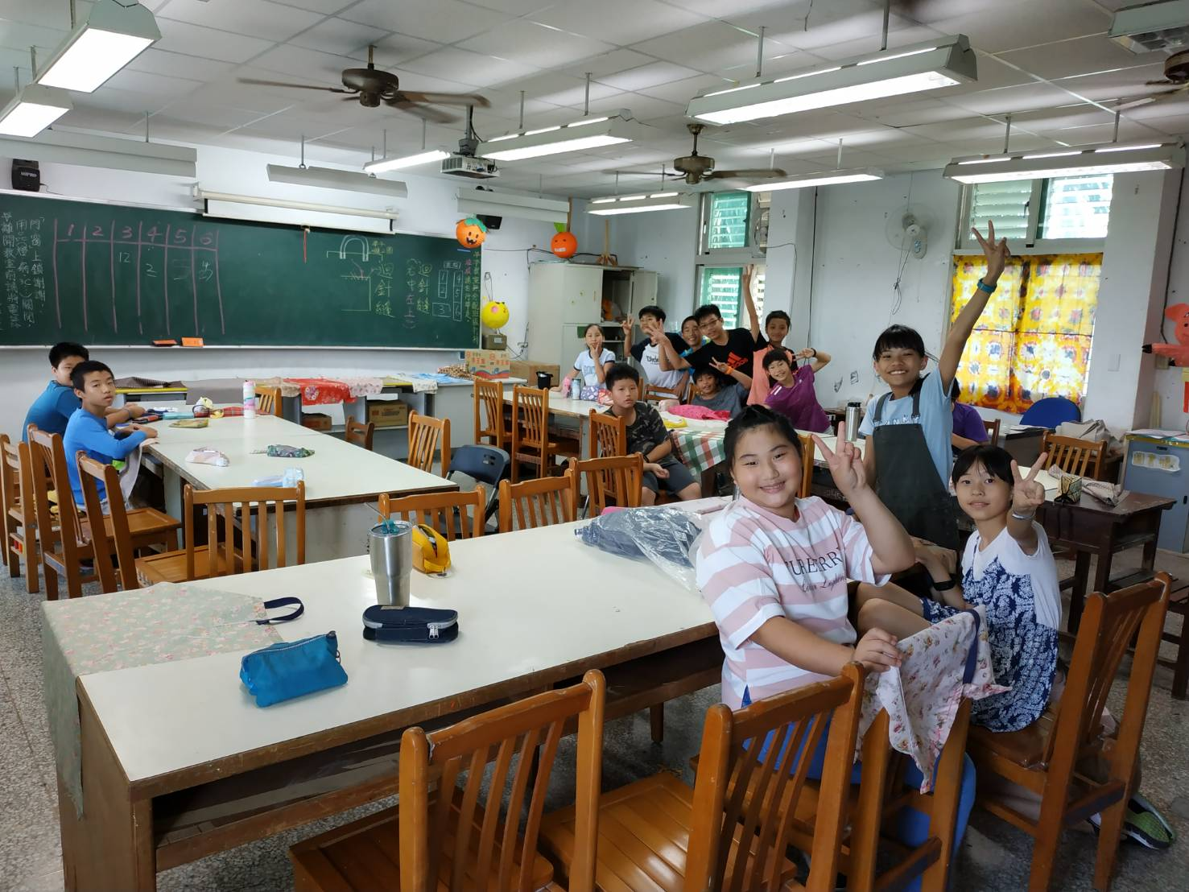

繪畫美學班教材/1人
 | 水彩筆（圓筆粗） | 55元 | 1支 | 55元
 | 水彩筆（圓筆中） | 45元 | 1支 | 45元
 | 水彩筆（圓筆小） | 25元 | 1支 | 25元
 | 水彩（24色） | 150元 | 1盒 | 150元
 | 調色盤1個 | 30元 | 1個 | 30元
 | 蠟筆（12色） | 50元 | 1盒 | 50元
 | 鉛筆（HB、2B、4B） | 10元 | 3支 | 30元
 | 素描橡皮擦 | 15元 | 1個 | 15元
 | 黑色奇異筆（粗、細） | 25元 | 2支 | 50元
 | 素描紙(4K) | 5元 | 10張 | 50元
 | 日本水彩紙(4K) | 15元 | 10張 | 150元
 | 裱褙美勞材料 | 300元 | 1式 | 300元 | 珍珠板、色紙、膠水、膠布、裝飾材料、剪刀等
總計 |  |  | 950元
- 程教材/材料費

- 計畫經費概算表
科目 | 單價 | 數量 | 單位 | 補助金額 | 備註
- 人事費：64,000元
- 講師費 | 800元 | 41 | 小時 | 32,800元 | 吉安鄉公所20,000元
- 助教費 | 400元 | 78 | 小時 | 31,200元 | 400元*2人*39小時（術科）
- 業務費：150,440元
- 繪畫寫生班材料費 | 950元 | 28 | 人 | 26,600元
- 繪畫教學場地租賃費 | 100元 | 36 | 時 | 3,600元 | 100元*36小時=3,600元
- 攝影設備租用 | 10,000元 | 1 | 式 | 10,000元 | 無線麥克風、LED燈光照明、攝影鏡頭、影像對焦器、三軸穩定器等
- 課程花絮錄攝影費 | 15,000元 | 1 | 式 | 15,000元 | 成果展使用之循環影片2隻
- 錄攝影助理費 | 10,000元 | 1 | 式 | 10,000元
- 課程花絮剪輯費 | 15,000元 | 2 | 式 | 30,000元
- 課程暨成果展攝影/剪輯費 | 10,000元 | 1 | 式 | 10,000元
- 網路行銷推廣人員 | 8,000元 | 1 | 式 | 8,000元
- 資料彙整行政人員 | 10,000元 | 1 | 式 | 10,000元
- 文宣 | 10,000元 | 1 | 式 | 10,000元 | 紅布條、立牌、大圖輸出等
- 雜支 | 10,000元 | 1 | 式 | 10,000元 | 文具紙張、光碟、光碟棉套、裱框、等等
- 保險費（學生團保） | 2,240元 | 1 | 式 | 2,240元 | 80元*28人（醫療3萬元，失能理賠200萬元）。  108/07/05-08/31
- 戶外寫生交通費 | 2,500元 | 2 | 趟 | 5,000元 | 接送共2趟
- 成果展：31,400元
- 場地租賃費 | 0元 | 1 | 式 | 0元 | 台灣原住民文化館
- 場地布置 | 10,000元 | 1 | 式 | 10,000元 | 文宣、盆栽、大圖輸出、立牌、紅布條、裝飾品等
- 餐費+茶水 | 5,000元 | 1 | 式 | 5,000元
- 印刷費 | 8,000元 | 1 | 式 | 8,000元 | 講義、請柬、貴賓簽到簿、獎狀、結業證書等
- 獎品 | 300元 | 28 | 份 | 8,400元 | 28份平均單價
總計 |  |  |  | 245,840元
- 預期效益
- 透過繪畫技巧的學習及各類寫生，培養學員想像力、專注力以及美的鑑賞能力，激發學員創意及美感思維。
- 部落寫生促進學童對大自然的觀察力，同時強化學員對於自身文化與藝術的認知，增進學童原住民藝術文化之內涵。
- 透過繪畫過程啟發學童創意發想之能力，奠定未來設計能力及美感之基礎。

- 附錄
附件一
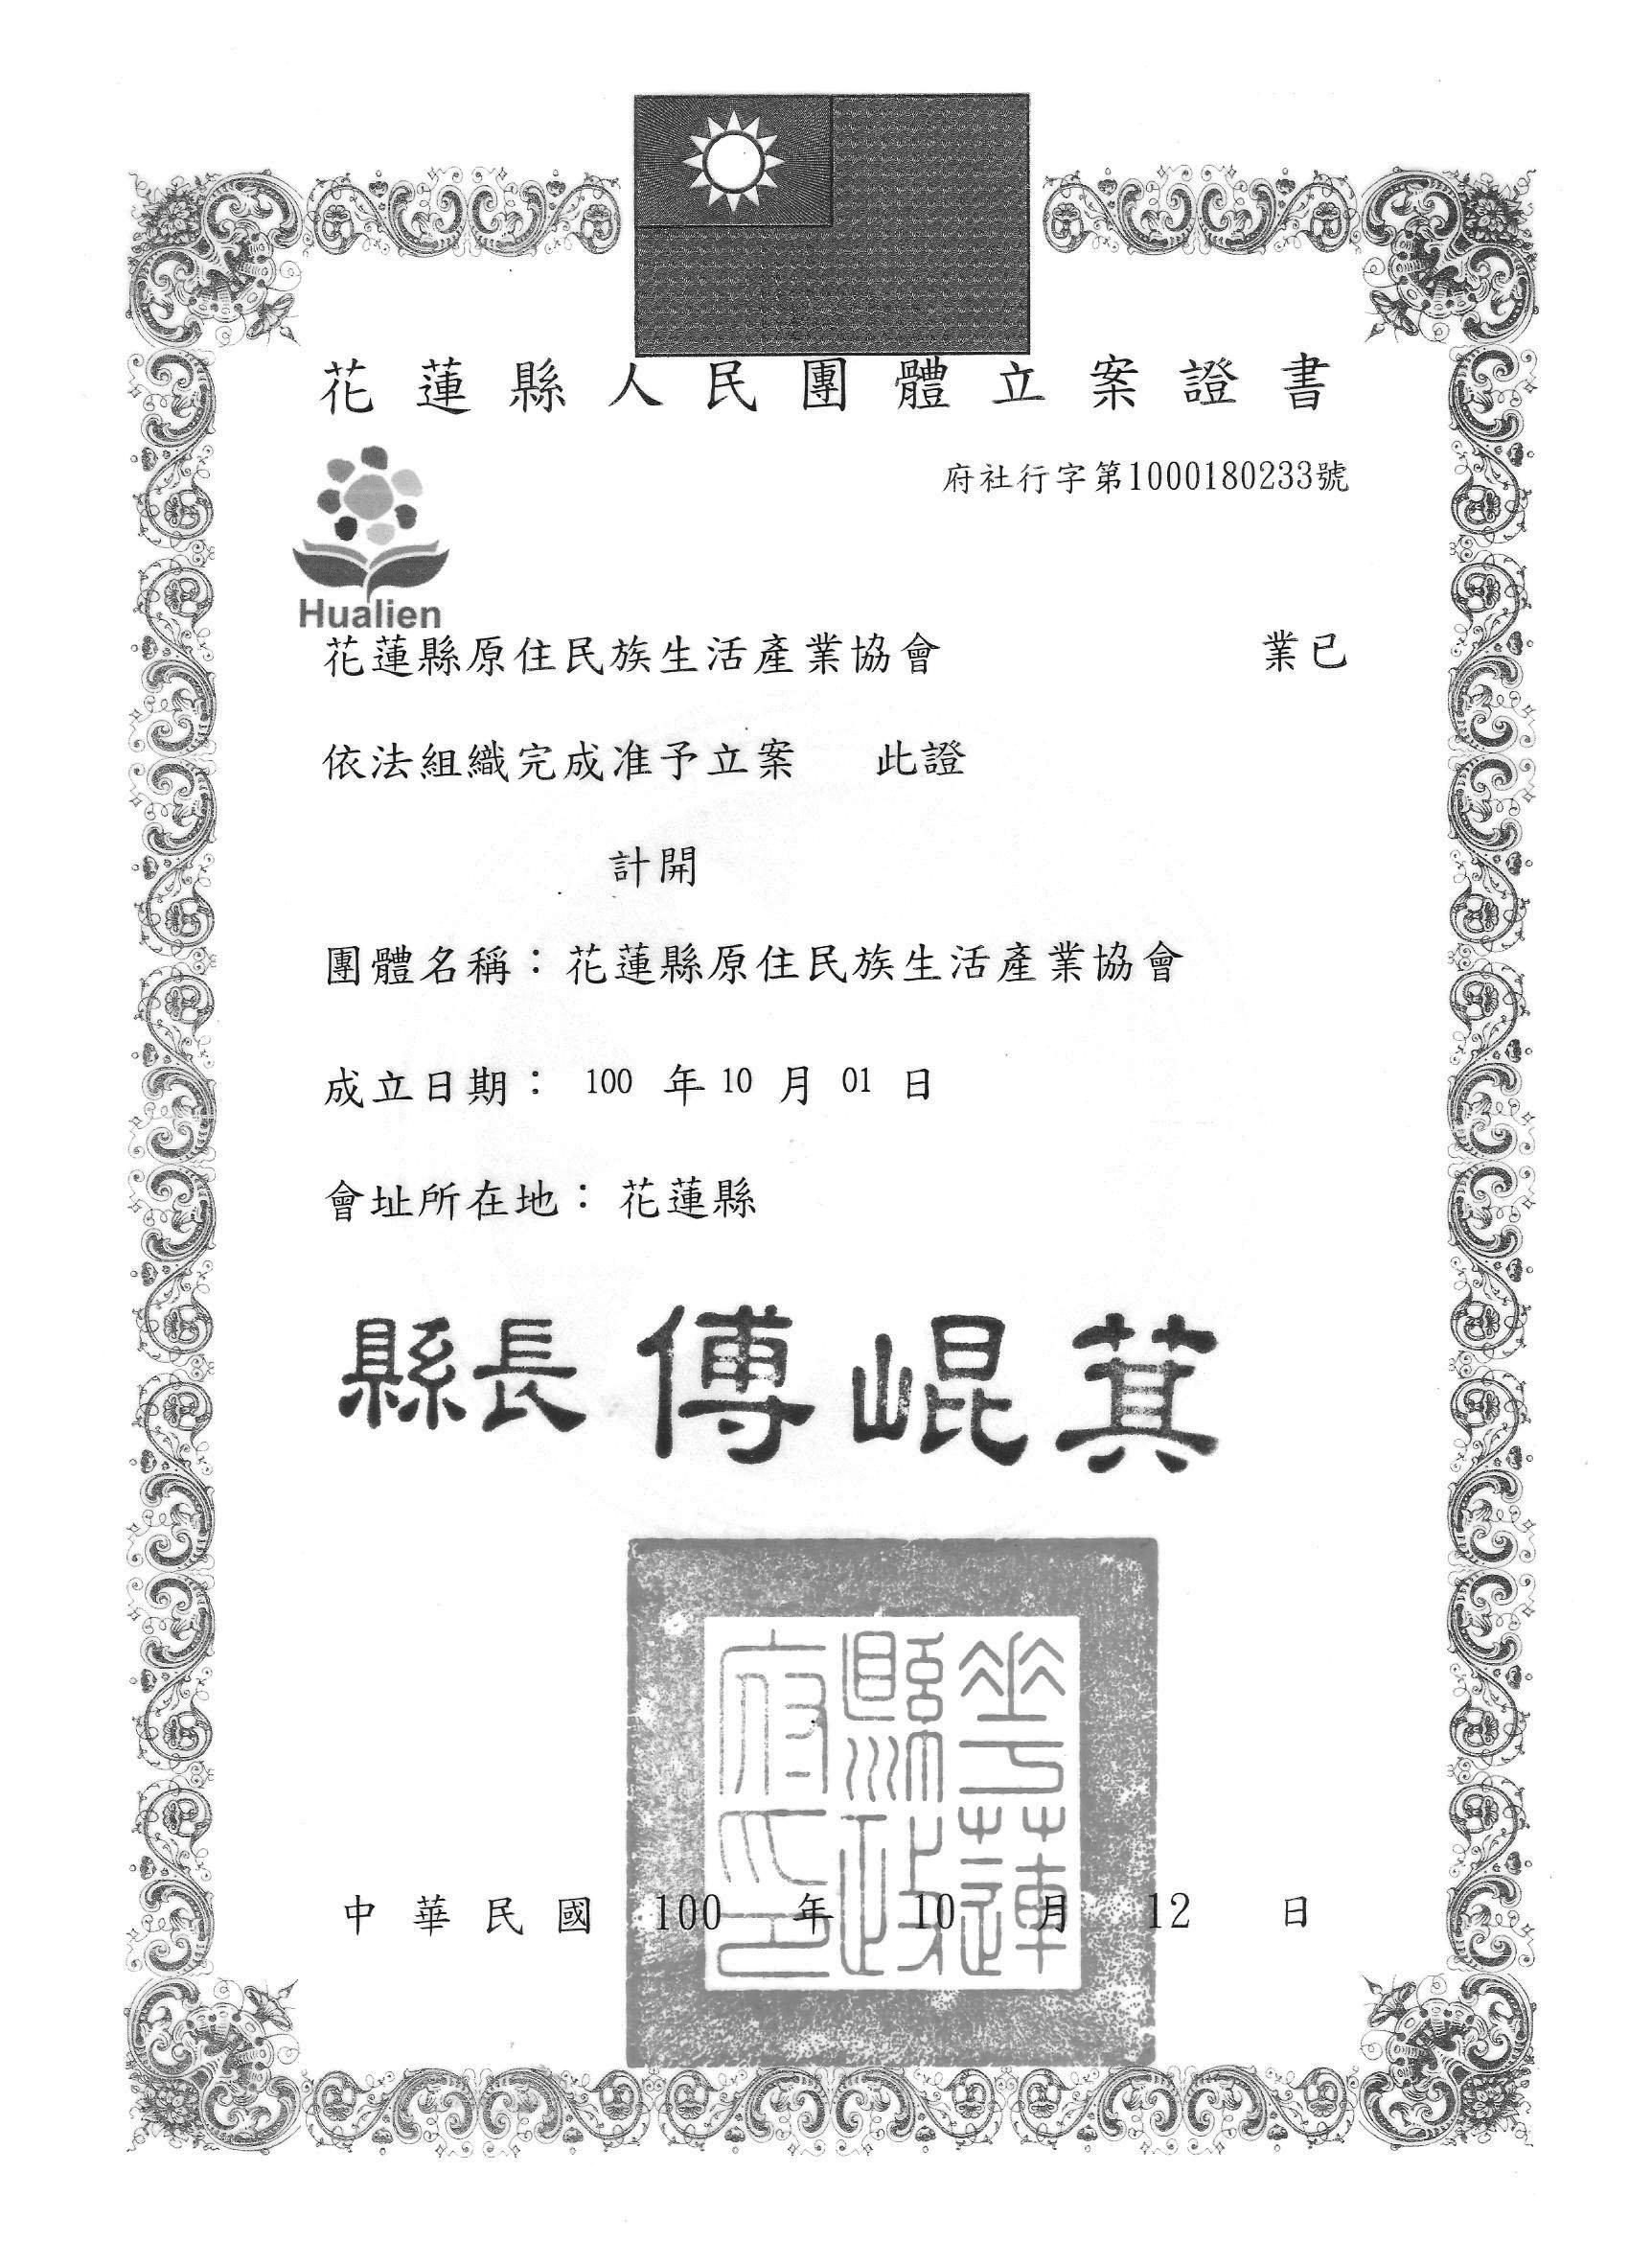

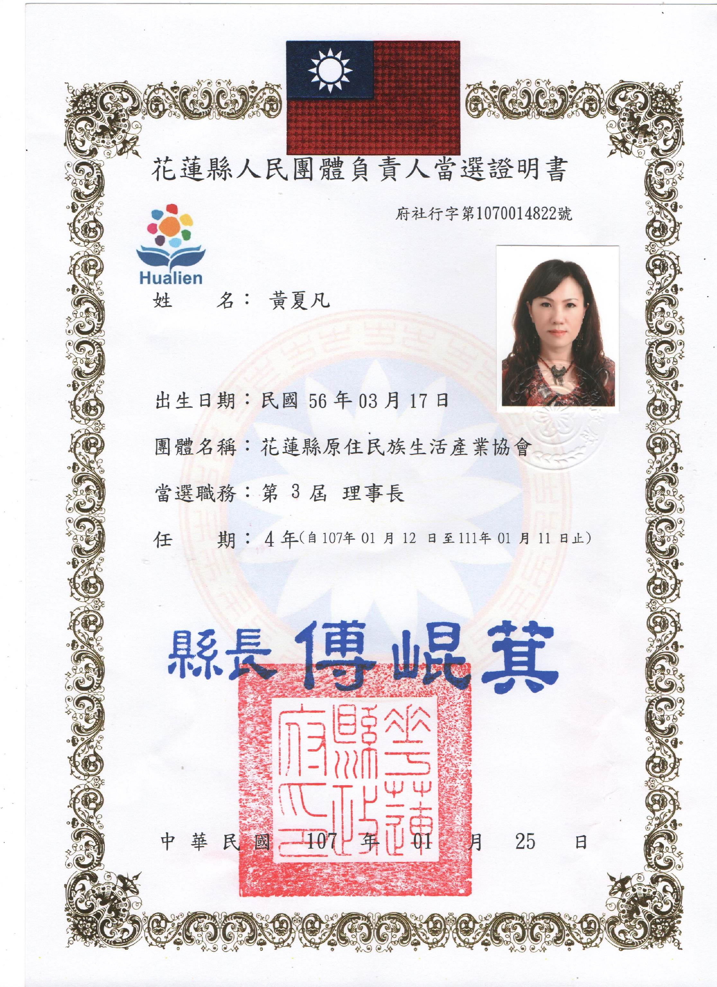
附件二
附件三

肖像權及公開播放授權同意書

本人 同意授權花蓮縣原住民族生活產業協會主辦之108年原住民族「神畫」藝術美學夏令營計畫拍攝、修飾、使用、公開展示本人之肖像、名字、聲音等，將影片公開播映。

本人同意上述著作（內含上述授權之肖像、名字、聲音等），作者就該著作物享有完整之著作權。

立同意書人/法定代理人
姓名：
住址：
電話：

中華民國108年 月 日

著作權及公開展示授權同意書

本人 同意授權花蓮縣原住民族生活產業協會主辦之108年原住民族「神畫」藝術美學夏令營計畫拍攝、修飾、使用、公開展示本人之作品，將作品公開於推廣及展示。

本人同意上述著作（內含上述授權之肖像、名字、聲音、畫作等），作者就該著作物享有完整之著作權。

立同意書人/法定代理人
姓名：
住址：
電話：

中華民國108年 月 日

